Kurzanleitung

Die Grundfunktionen der PhilleConnect Nextcloud
Jeder Nutzer sieht nach dem Login seine eigene Dateiablage (Cloud) auf die nur der Nutzer selbst Zugriff hat.
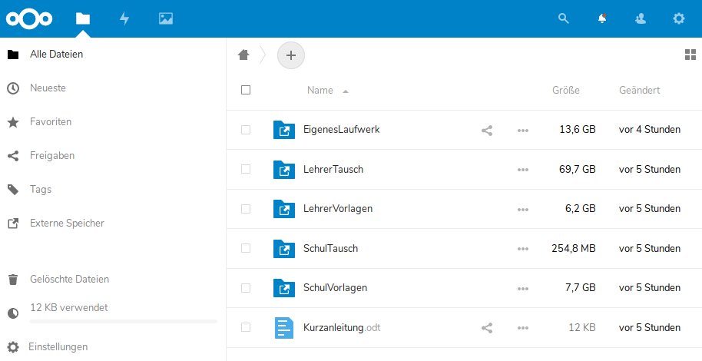
Im Unterverzeichnis „EigenesLaufwerk“ sind die Dateien aus dem eigenen Benutzerlaufwerk in der Schule zu finden. Diese können so auch z.B. von zu Hause aus erreicht werden.
Zusätzlich sind die schulischen Tausch- und Vorlagenverzeichnisse verfügbar, wobei wie gehabt in Tauschlaufwerken geschrieben, und in Vorlagenverzeichnissen nur gelesen werden kann.

Die Dateien können durch Klick auf mit anderen Nutzern geteilt werden, diese haben dann wahlweise nur lesenden Zugriff oder auch das Recht Änderungen vor zu nehmen.

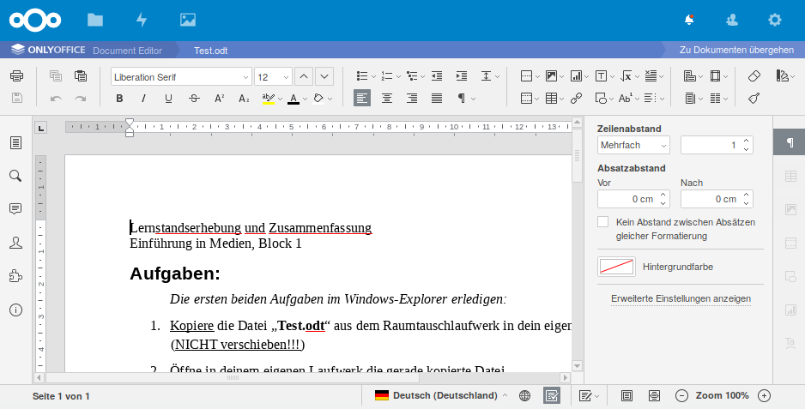
Office-Dateien können direkt online im Browser bearbeitet werden, Office-Anwendungen zur Textverarbeitung, zur Erstellung von Präsentationen und zur Tabellenkalkulation sind in der Cloud verfügbar.
Dabei können mit anderen Nutzern geteilte Dokumente sogar von mehreren Nutzern zeitgleich bearbeitet werden!

Gemeinsam, unkompliziert, überall und mit allen Geräten – Viel Erfolg!

